“奔跑吧 伙伴” 暑期社区公益科普活动信息
快乐的暑假即将开始，如何让孩子们度过一个快乐而有意义的暑假呢？西城区青少年科技馆暨月坛社区教育学校的老师们经过一个多月的策划与筹备，专为孩子们设计了一个名为“奔跑吧伙伴”的特别暑期体验计划，三天的时间里，孩子们会体验巧手制作的乐趣，会感受创意空间的魅力，会享受撕名牌的畅快，还会结识很多新朋友，领略团队与合作带来的无限快乐。
本次活动旨在鼓励孩子们走出家门，积极参与社区活动，同时发挥月坛社区教育学校的功能，使其成为暑期青少年成长、科普的活动中心，让孩子们度过一个充实而有意义的假期。
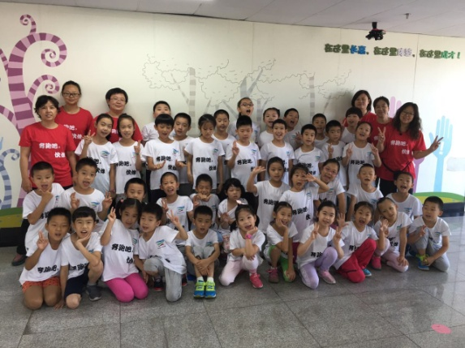
为期三天的活动在一片热烈的气氛中拉开序幕，8:00刚过，学员们便来到规定的集合地点，在老师的带领下分组熟悉队友、换营服、起队名、设计队徽、拍全家福。一上午的活动，紧张而有序，通过活动，来自不同学校、不同年级、不同街道的孩子们彼此认识、相互熟悉，一个充满快乐的大家庭诞生了。
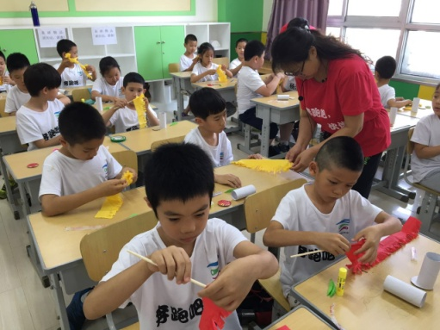
接下来的几天里，孩子们迎来了脑力与体力双重考验。
“花样年华、创意空间”活动，通过传统的皱纹纸花艺和废旧物品制作，装扮美丽、点亮生活、陶冶情操。现在社会倡导环保的意识越来越强烈，自己动手DIY一款漂亮的皱纹纸纸花远远望去可以达到以假乱真的效果；将手中的废旧物品再利用，制作成一件件装饰品来美化环境，提升孩子们的环保意识，爱护环境，从我做起。活动中，孩子们在老师的带领下，一步步将一张普通的皱纹纸、一只筷子变成美丽的花朵，一团旧毛线变成一顶小帽子。送给他们最爱的人，在制作的过程中体验快乐，分享爱。
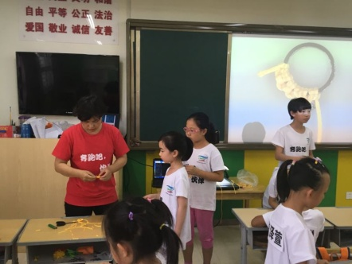
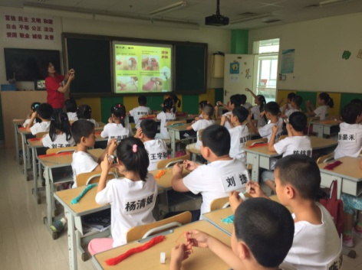
“彩绳情结”活动，以中国结的编织为主要内容，锻炼孩子的动手动脑的能力，通过活动，孩子们不仅了解到中国结的由来、形式、用途等方面的知识，同时体验了“雀结”的编织过程，引导孩子们对古典文化的继承与传送。
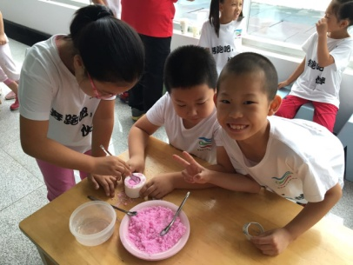
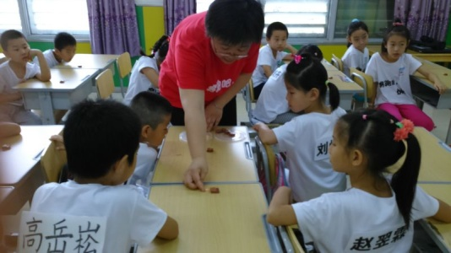
“泥之密语、盐雕玫瑰”活动，用看得见、摸得着的形式培养孩子们的动手能力。活动中，老师结合十二生肖之猴的形象，引导孩子们创作自己心中的萌猴形象。活动中，孩子们通过揉，搓、压、捏的手法，发挥想象，制作属于自己的卡通猴。盐雕玫瑰，则是在活动中，孩子通过食盐和淀粉的配比，将生活中常见的物品变成一朵朵彩色的玫瑰，将化学知识融入游戏之中。
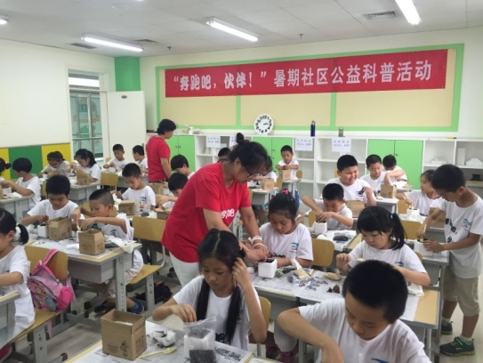
“奇幻森林”活动，通过多肉植物的种植活动，让孩子体验劳作的辛勤与快乐，让他们珍惜劳动果实，体会每一个生命都是值得尊重与呵护的。活动中，孩子们体验了一棵从培土到种植再到浇水的整个过程，他们认真与仔细的态度，让每一位老师都感到欣慰。
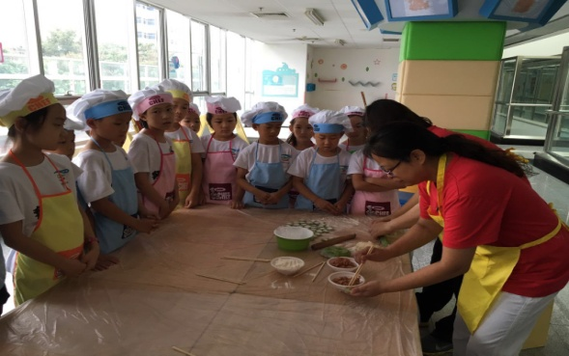
面艺DIY和撕名牌游戏，可以称为本次暑期活动中最为热烈的互动环节。38名学生围在一起包饺子，看着他们小心翼翼的拿起面团认真的揉搓，从擀皮到包饺子，孩子们充满了热情。温馨的场面溢于言表。
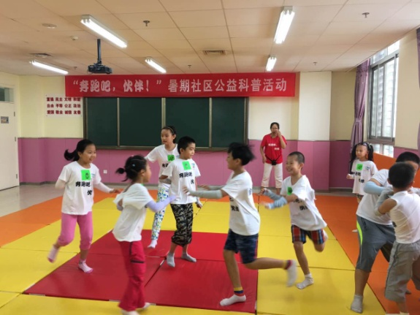
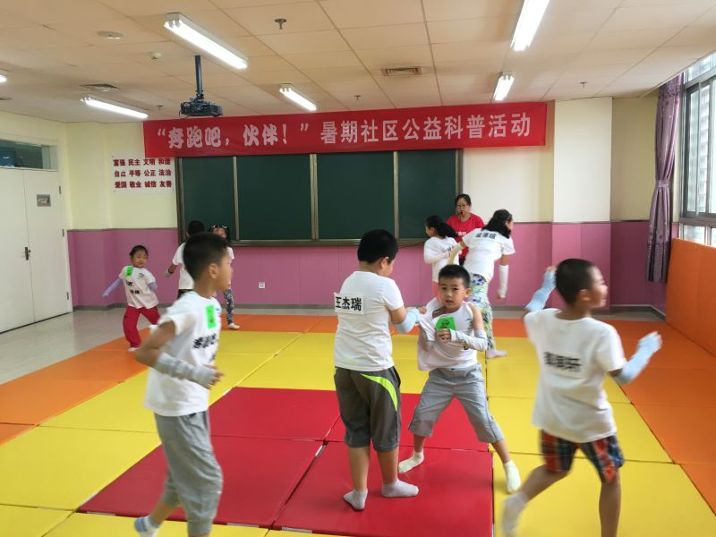
撕名牌活动可谓是异常激烈，这是对孩子们脑力与体力全方位的考验。撕名牌游戏分为食物链和西游记两个回合，只有充分了解食物链等级与西游记的人物关系，才能取得最终的胜利。同时，也增强了孩子们的团队合作意识以及协作能力。寓教于乐，收获颇丰。
三天的活动紧凑而有序，孩子们在动手中体现智慧，在游戏中感受快乐，三天的活动，孩子们收获良多，在这里，他们结识新的伙伴，感受爱与合作的力量。
